**PHIẾU BÀI TẬP**

**MÔN: HOẠT ĐỘNG TRẢI NGHIỆM LỚP 1**

**Bài 8: Yêu thương người thân**

**Bài tập 1: Con thích bức tranh nào hơn, vì sao?**

Con thích bức tranh số ……. vì……………………………………………

……………………………………………………………………………..

……………………………………………………………………………..

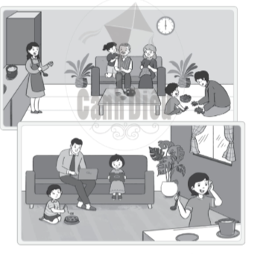

**Bài tập 2:** Hãy dánh dấu + vào trước ý phù hợp trong mỗi trang dưới đây.

|  |  |  |
| --- | --- | --- |
| |  |  | | --- | --- | |  | Không làm gì cả  Hỏi bố có mệt không  Lấy nước mời bố uống và ngồi quạt cho bố. | |

|  |  |
| --- | --- |
|  | Giúp mẹ quét nhà rồi mới chơi cầu.  Không quét mà đi chơi cầu cùng các bạn.  Đi chơi cầu về rồi mới quét nhà. |